巴中市恩阳区师大四中2023年招生简章
学校名称 |  | 巴中四川师范大学  附属第四实验中学 | 学校详细地址 |  | 恩阳区马鞍铺
所属区域 |  | 恩阳区 | 招生区域 |  | 巴中市及周边区域
2023年秋招生计划（含自主招生） |  |  | 高一 |  | 初一 |  | 小一 | 转入学生
 |  |  | 240人 | 清北基地班3个 | 320人 | 实验班4个 | 100人 | 150人
 |  |  |  |  |  | “2+4”班2个
联系人及咨询  电话 | 招生办：0827—5660333 成老师：13541796919  张老师：18989155760 魏老师：15982711772
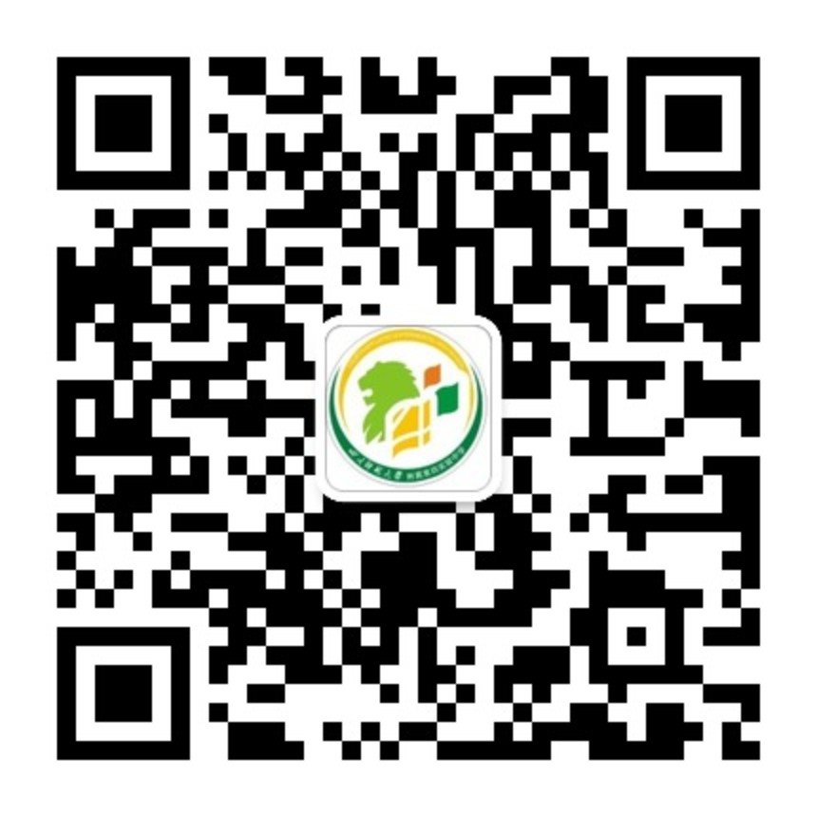  师大四中  微信公众号 | 学校简介：  巴中四川师范大学附属第四实验中学（以下简称师大四中）是集寄宿制、小班化、现代化、国际化、高规格、高品质特色的学校。学校坐落于巴中市恩阳区之字河畔，总建筑面积10万平方米。目前学校开设有幼稚园、小学、初中、高中学段。学校建筑恢弘大气，教学设施一流完备，教学环境优雅清静，教学成绩市区领先。  办学特色：  办学定位高  以“生命因学习而精彩”为办学核心理念，实施“素质教育更能提升学业成绩”的教学理念；实施“让校园成为激情澎湃的乐园”的生存理念；实施“养成惜时、自律、感恩、激情、励志习惯”的育人理念；实施“为学生终身学习奠基，成为时代先锋，民族脊梁”的发展理念；实施“三大铁律、四项使命、五个坚持”的管理理念；实施“卓立潮头，永争第一”的排头兵理念。  育人模式新  以学生个性化成长为契机，以“八商模式”为导向，以“创新德育”为载体，以“素质评价”为机制，以“五张名片”为亮点，以“六种精神”为支撑，全力打造“高素养、高效率、高质量、高升学”教育品牌。学校实施“2+4”尖子生培养模式，即优秀学生用二年时间完成初中课程，用四年时间完成高中课程（其中用二年时间进行高考复习）。  师资力量厚  教师团队主要由成都、绵阳、南充等重点中学特高级教师、学科带头人、省市骨干教师及教学能手构成。现有144名教师，特级、高级教师40人，省、市骨干教师56人，省、市优秀班主任、优秀教师、优秀教育工作者41人，市学科带头人45人，奥赛高级教练8人。他们，忠于学校，勤奋敬业，经验丰富，成绩优秀，理想高追求，师德高风尚，师能高水平。  课程拓展宽  为培养综合能力强的学生，学校实施系列课程体系：国家基础课程，学校文化课程，领军人才成长课程。学校强化“阅读课程化”，“训练项目化”，“学科拓展化”。学校请清华大学教授来校实施学科竞赛和“强基”课程，同时，开设了80门精品拓展课，学生至少选修两门，培养特长爱好。成立了二十个学生社团，课程活动化、社团化、竞赛化，为未来培养优秀的专业人才、领导人才、创新人才。  班级人数少  实施小班化教学，每班人数40人左右，点对点，人盯人，全面关注学生，实行精准化教学和辅导，培优补弱，人人过关，快速提升成绩，迅速优化习惯，促进学生全面发展。  综合成绩优  2022年高考成绩斐然：“C9”高校上线率达到12.6%；“985”高校上线率达22.8%；重本上线率达50%，本科上线率达91%，列巴中市前茅；自2015年学校开办以来，连续五届中考位列恩阳区第一，巴中市前茅；小学部各年级在期末素质综合测评中获全区第一名；幼稚园被评为“巴中市示范幼儿园”。学校每年都被评为巴中市恩阳区教学质量“先进单位”，2021年在北京获得“中国民办教育优秀学校”称号。  服务质量好  学生宿舍设施齐全，配备生活老师，全程陪同学生。食堂实行营养配餐制，三正餐一水果一点心一奶品，保证孩子营养均衡；医疗服务部的校医为师生的健康提供专业服务；保安队24小时值守巡逻，为师生安全保驾护航；专业心理咨询师为学生的心理健康提供保障。  升学渠道多  学校为每个学生做好中小学阶段持续成长规划，通过《师大四中中小学学生综合素质评价手册》持续关注学生发展进程，为其终身发展奠定扎实基础。搭建多元平台，拓宽升学渠道，实现学生的成才梦想。  奖学金高：  一、幼稚园招生政策  1.保教费:5000元/期。  2.2023年7月1日前 ，新生成功注册并缴费者（含转学新生）可享受一次性减免300元优惠。  3.2023年8月22日前，新生成功注册并缴费者（含转学新生）可享受一次性减免200元优惠。  二、幼升小招生政策  1.学费:8500元/期（实际收费：8000元/期）。  2.本校幼稚园直升本校一年级可享受每期学费优惠1000元（全年优惠2000元）。  3.春苗幼稚园和乐贝儿幼稚园就读我校一年级享受每期学费优惠500元（全年优惠1000元）。  三、小升初招生政策  1.学费:9500元/期。  2.奖学金政策：  奖学金等级 奖学金金额（元/年） 应缴学费  一等奖 57000 全免学费  二等奖 27000 缴学费5000/期  三等奖 12000 缴学费7500/期  3.本校小学直升本校初一可享受每期学费优惠1000元（全年优惠2000元）。  四、初升高招生政策  1.学费:10500元/期。  2.奖学金政策：  奖学金 等级 奖学金金额 （元） 备注（学费/生活费/住宿费/代管费_奖学金减免）  特等 150000 全免（学费、生活费、住宿费、代管费、补课费）  一等 63000 三年不缴学费  二等 33000 缴费（5000元/期）  三等 18000 缴费（7500元/期）  备注：全免学生不收取学费、生活费、住宿费、代管费和补课费，具体减免金额根据当期实际经费情况而定。  3.本校初中直升本校高一可享受每期学费优惠1000元（全年优惠2000元）。  素质教育成果展示：  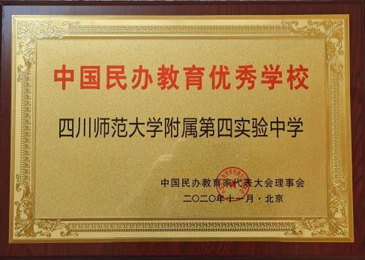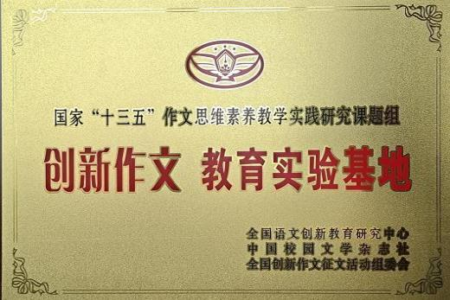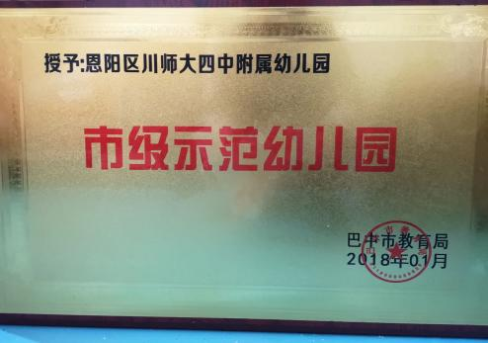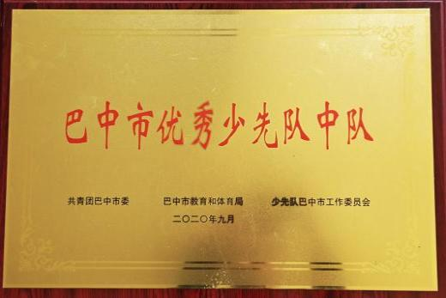  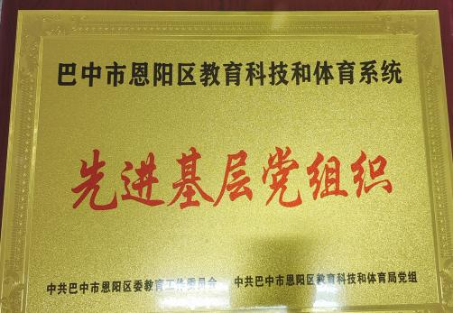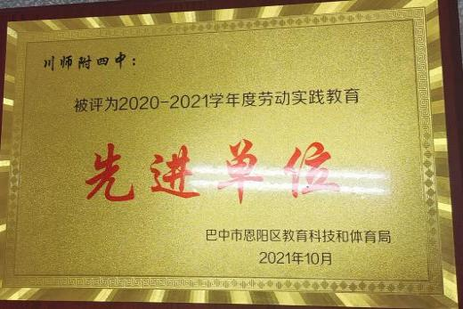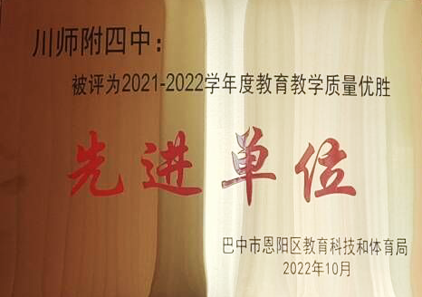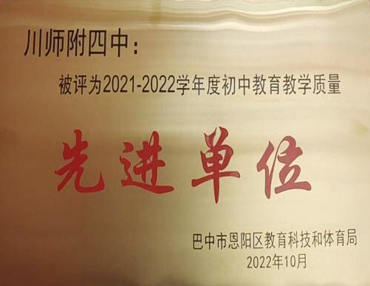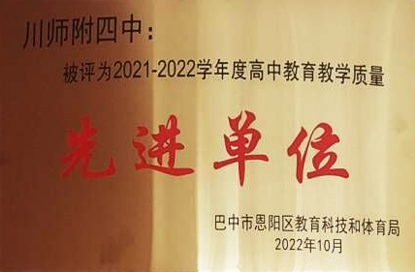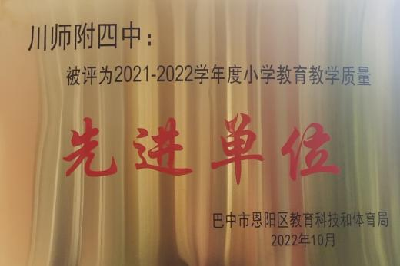  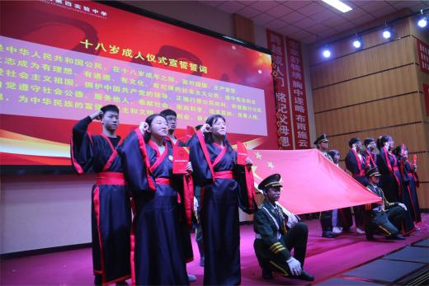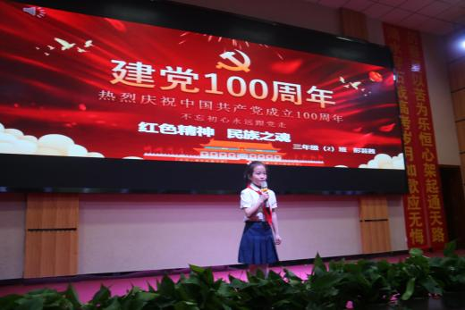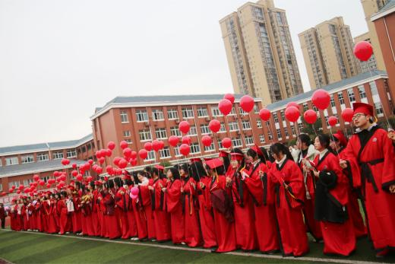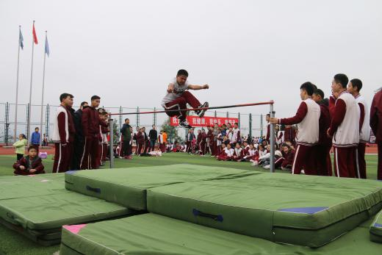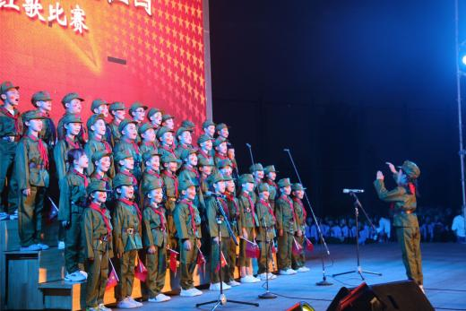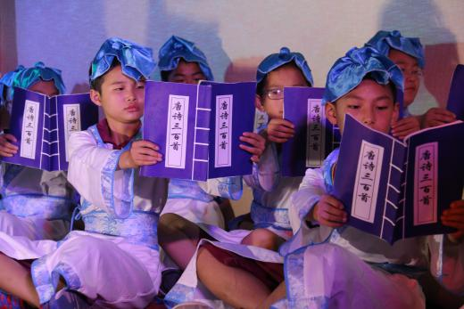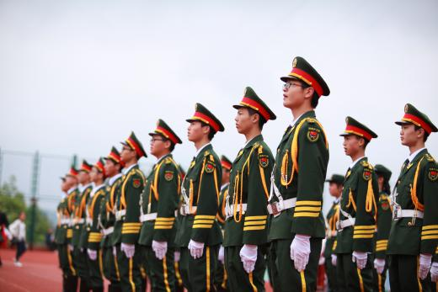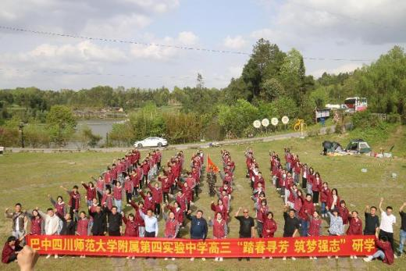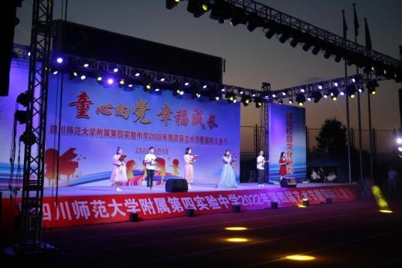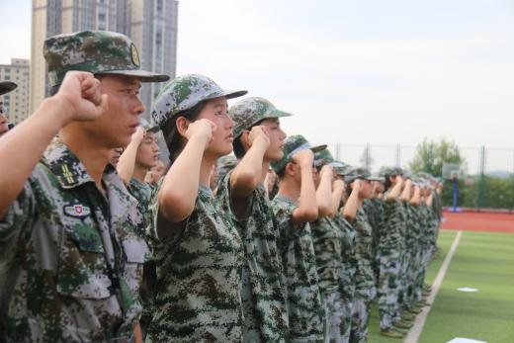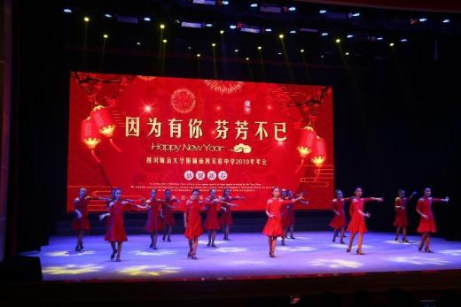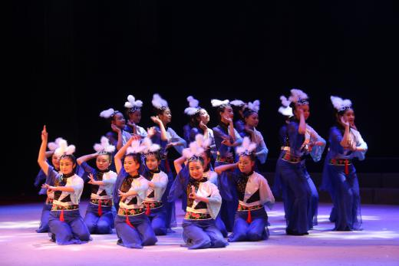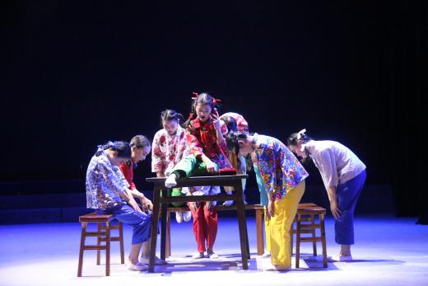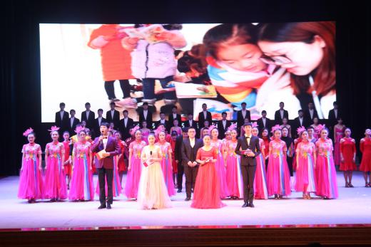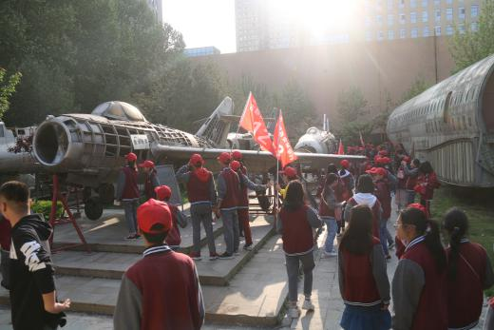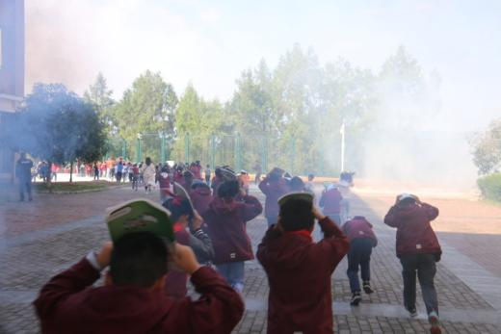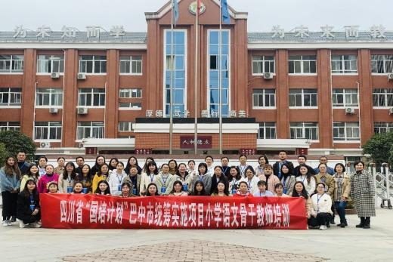  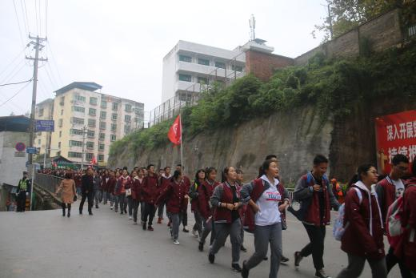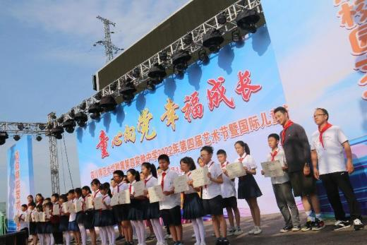  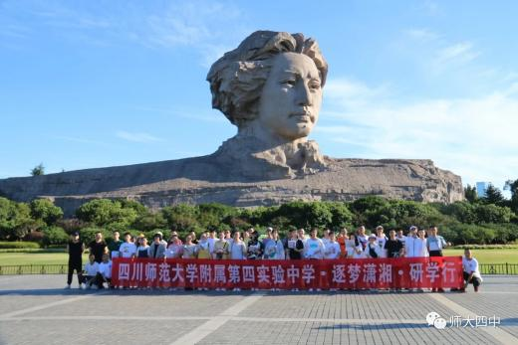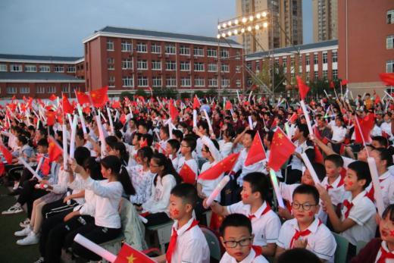  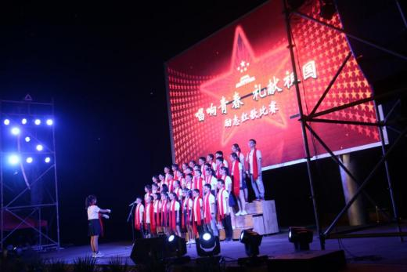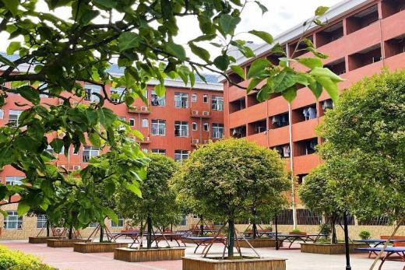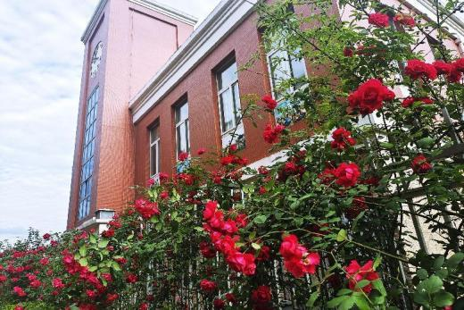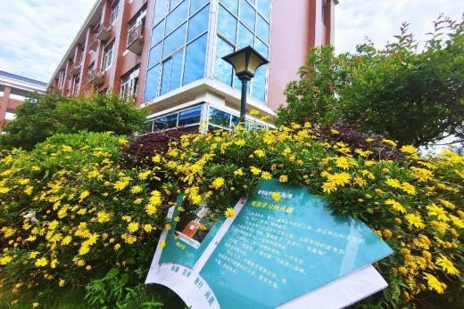  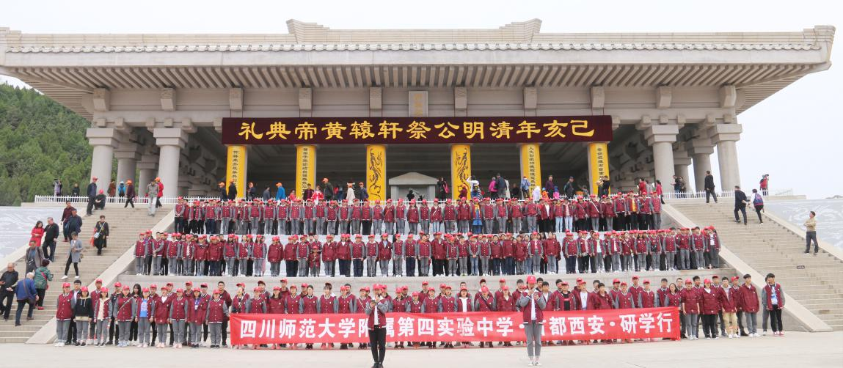  师大四中以先进的办学理念培根铸魂，启智润心，实施“品质塑魂、潜质赋能、体质强身、慧质筑基”工程。师大四中的教师勤奋敬业，细心耐心，能够在教育教学上点石成金。师大四中的学生激情感恩，阳光大气，他们的学习，更是依乎天道而行，他们的学习时间不比一般学校多，但是其学习效率很高；他们的休息时间不但不少，而且休息质量非常高；他们的入口成绩并不是很好，但是出口成绩却非常优秀；更可贵的是，他们的身体更健康，心理更阳光，学习更充实，生活更幸福！  欢迎四方学子来校就读！  学校微信公众号  （scsdsz2015）

